Единый день профориентации, посвященный Дню молодежи России
в ___МБОУ ООШ №3__

Сроки проведения: _с 20 по 21 июня 2017 года_______
Ответственный за организацию: __Левандовская Е. Л._____
Категория участников: __с 1 по 7 класс______________
В мероприятии приняло участие 150 человек, что составляет 26,7 % от общего количества обучающихся в ОО.
Мероприятия проводились среди обучающихся, посещающих школьный оздоровительный лагерь. Основные направления мероприятий знакомство с разными профессиями Кузбасса.
Профориентационная игра «Все работы хороши – выбирай на вкус» проходила в форме путешествия по станциям, где ребята смогли побывать в роли модельера, медицинского работника, повара, детектива, показав свои умственные и творческие способности. Наиболее активными оказались обучающиеся 5-7 классов.
Конкурс рисунков «Моя будущая профессия» привлёк ребят с 1 по 4 классы. Они смогли показать в своих работах те профессии, о которых они знают и мечтают в данный момент.
Многого интересного ребята узнали о труде, о профессиях. Чтобы стать профессионалом, мастером своего дела, о выборе профессии нужно задумываться еще в школе и, по возможности, готовиться к этой профессии, чтобы стать мастером своего дела.

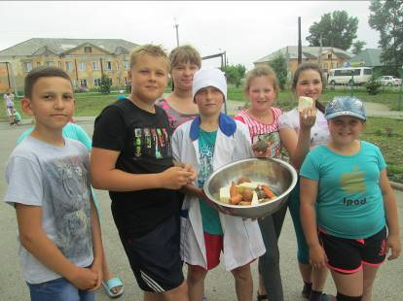

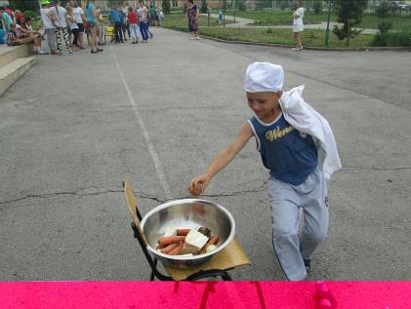

Профориентационная игра «Все работы хороши – выбирай на вкус»
Станция «Столовая»

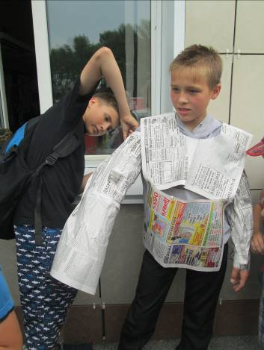

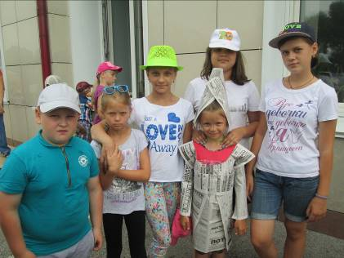

Профориентационная игра «Все работы хороши – выбирай на вкус»
Станция «Ателье»
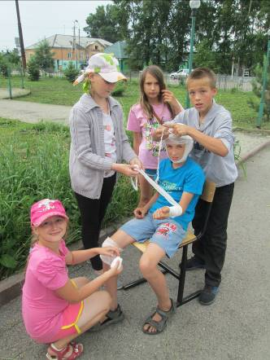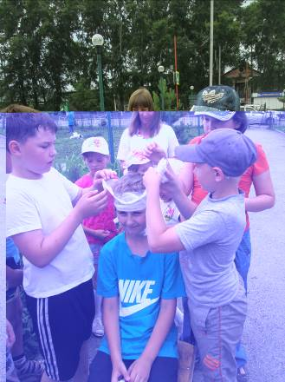

Профориентационная игра «Все работы хороши – выбирай на вкус»
Станция «Больница»

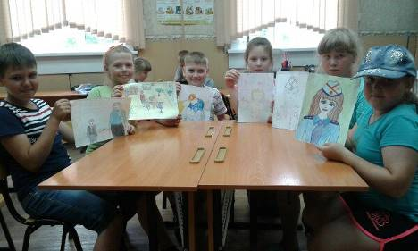

Конкурс рисунков «Моя будущая профессия»

Приложение 1
Сводные данные по количеству участников _ Единый день профориентации, посвященный Дню молодежи России _
№ п\п | Муниципалитет | Общее  кол-во участников | В том числе: |  |  |  |  |  |  |  |  |  | Ответственный за организацию и проведение
№ п\п | Муниципалитет | Общее  кол-во участников | дошкольники | 1-4 класс | 5-7 класс | 8-9 класс | 10-11 кл. | ПОО | ООВО | педагоги | родители | Соц. партнеры | Ответственный за организацию и проведение
 | МБОУ ООШ №3 | 164 | - | 126 | 24 | - | - | - | - | 14 | - | - | Левандовская Елена Леонтьевна, учитель математики, профконсультант

Приложение 3
Сводные данные по количеству мероприятий _ Единый день профориентации, посвященный Дню молодежи России
в __МБОУ ООШ №3__
№ | Форма мероприятия* | Уровень мероприятия** |  |  | Всего
№ | Форма мероприятия* | Локальное | Городское | Областное | Всего
1 | Профориентационная игра (путешествие по станциям) | * |  |  | 1
2 | Конкурс рисунков | * |  |  | 1
3
 | Всего | 2 | - | - | 2

Профориентационная игра «Все работы хороши – выбирай на вкус»
Станция «Столовая»

Профориентационная игра «Все работы хороши – выбирай на вкус»
Станция «Ателье»

Профориентационная игра «Все работы хороши – выбирай на вкус»
Станция «Больница»

Конкурс рисунков «Моя будущая профессия»

